- O que é Firebase?
Plataforma Web que permite salvar dados de aplicações na base de dados NoSQL provida pela Google.
- Principais Vantagens
Possibilidade de criar uma conta iniciante gratuita;
Velocidade provida pela google no NoSQL, mesmo com dados em massa;
Facilidade do uso da biblioteca no Android code;
- Como Criar uma base de Dados no Firebase?
O primeiro passo é criar uma conta gratuita no Firebase e entrar em sua conta na área de sing up https://www.firebase.com/signup/.
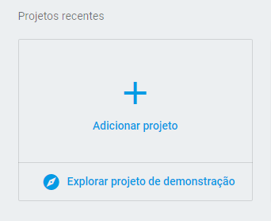
Segundo passo é adicionar um novo projeto. Basta clicar no botão “+ Adicionar Projeto” .

O terceiro passo é dar um nome ao projeto e escolher o País/Região correspondente
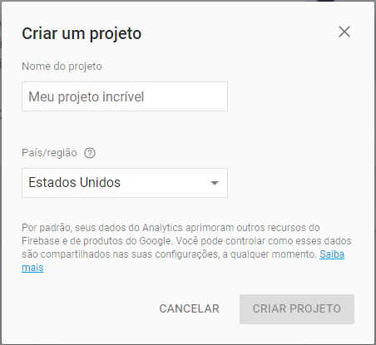

Após ter criado o projeto, a data base estará ativa e pronta para comunicar com seu Android Code. Segue um exemplo de dados (alguns estão criptografados por questão de segurança) inseridos através de nossa aplicação no banco de dados do firebase criado .
